

《 数据库原理课程设计》
课程设计报告

班 级： | 计211
学 号：
姓 名：
指导教师： | 张海腾

信息科学与工程学院
2023学年第1学期
组别 | 姓名 | 学号 | 任务分工
第  11  组 | 单楚雄 | 21013025 | 主要负责前端设计，包括用户界面的设计和用户交互功能的实现。负责任务分工，确保每个成员明确自己的任务和责任。负责文档的汇总，包括项目计划、设计文档、进展报告等。美化PPT，制作、美化项目演示和汇报的PPT文档。
第  11  组 | 万兴海 | 21013026 | 主要负责系统需求分析，与客户或团队成员沟通，明确系统的需求和功能。实现管理表和日志CREATE包，确保数据库的管理和记录操作。提供项目需求和功能的文档资料。
第  11  组 | 林裕涛 | 21013028 | 主要负责系统框架设计，设计整个系统的结构和架构。实现语法分析，确保系统能够正确解析用户输入的SQL语句。负责全局代码优化，提高系统的性能和效率。汇总文档。
第  11  组 | 陈正江 | 19001531 | 主要负责工具类Utils包的实现，编写通用的工具函数。PPT主要制作，提供项目中工具类的文档资料。参与接口的实现与调用，确保不同模块之间的协作。
第  11  组 | 赵奕森 | 21011524 | 主要负责语句处理部分，编写处理SQL语句的代码。PPT主要制作，准备演示和汇报的内容。与其他成员协作，确保系统的各个部分能够正确协同工作。
《数据库原理课程设计》实验报告
实验名称：《数据库原理课程设计》 | 实验地点：线上实验
所使用的工具软件及环境：IDEA Windows
- 实验目的：
应用软件课程设计要求基于C/C++、Java等程序设计语言，结合数据库技术、编译技术和文字处理技术设计一个DBMS系统，帮助学生巩固数据结构、算法、程序设计的基础知识。通过本课程设计，加强学生对数据库管理系统的内部机制的理解，学习DBMS的实现技术。

二. 实验要求：
1. 数据库表字段结构及记录在文件中的存储管理
要求设计表构造模式及其在数据库文件中的存储结构，最后在自选的软件平台上建立能创建、查看表构造模式的用户界面。先自定义表构造模式的结构，然后将其存放到自定义存储结构的数据库文件（.dbf文件）中，要求能在一个数据库文件中存放多张不同的表。（提示表构造模式包括字段名、类型、字长、是否为KEY键、是否允许为NULL。考虑到以后对表的操作可以预留一些字段。）
2. 数据库表结构的创建及修改
在实验要求1的基础上，能对数据库文件内容进行读写，增加新的字段；删除字段；修改字段名、字段类型等）。
3. 数据库表记录的插入、删除、修改及查询
设计记录在数据文件中的存储结构形式，并在自选的软件平台上建立用户界面来添加新记录到数据文件中，并能查看数据文件中的记录内容。
根据从要求1中数据库文件（.dbf文件）中抽取的有关表的构造模式信息，将记录存放到自设计存储格式的数据记录文件（.dat文件）中，要求能存放不同的多张表的记录内容，能查看不同表的记录内容。
4. SQL语句的实现
- 数据定义语言（DDL）的实现。
- 实现定义表模式结构，并能修改表结构的语句。
- 要求实现：定义表（Create Table）; 修改表（Edit Table、Rename Table、Delete Table）；
- 数据操纵语言（DML）实现。
- 实现记录数据的插入、删除和修改。
- 要求实现：数据的插入（Insert）、删除（Delete）、修改（Edit）。
- 实现数据库单表、多表的选择、投影、连接查询。（要求实现：Select 条件查询）
5. 界面设计

三、实验报告内容：
1、系统需求分析
1.功能需求：
(1)图形化GUI界面：
使用 Swing 构件设计 GUI 图形界面，包括系统登录界面 Login 和 SQL 语句输入界面 Mainview。提供欢迎语句、输入文本框、操作按钮等组件，通过 JFrame 窗口进行组织和展示。通过事件监听器，维护用户登录状态，方便后续所有代码操作。

(2)系统可运行：
保证整个系统能够正常运行，包括图形界面的初始化、按钮功能的响应以及与其他模块的协同工作，确保用户可以顺利使用。

(3)复现磁盘操作和缓冲区管理：
使用 RandomAccessFile 类进行文件读写，以实现复现磁盘操作和缓冲区管理。
文件读写包括对用户信息的读写、对数据库表的读写、对日志文件的读写。

(4)语句分析：
支持 Create/Use、Insert、Select、Delete、Update 5 种语句的种类判断。对语句进行分析，判断用户权限，根据语句类型进入相应的处理部分。处理前对 SQL 语句进行预处理，将分号替换为空格，转换为小写，然后通过空格分割得到数组 split。针对每种操作类型，进行相应的处理，包括创建数据库（create）、使用数据库（use）、创建表（create）、插入数据（insert）、查询数据（Retrieve）、删除数据（delete）、更新数据（update）。

(5)登录功能：
分管理员和普通用户，管理员默认拥有所有权限，普通用户规定其操作权限，除了Create创建数据库操作。用户信息存放在本地文件 Users 中，包括用户名、密码、是否为管理员以及对每种操作的权限。

(6)日志功能：
每个数据库维护一个日志，每次使用一个数据库会重新创建一个日志。日志的命名规则是当前时间+UUID后段，以确保唯一性和追踪性。日志记录系统的操作、用户登录、数据变更等关键信息，用于系统监控和故障排查。

(7)异常处理：
实现异常处理机制，对各种可能出现的错误情况进行报错提示，例如数据库不存在、表已存在、SQL 语法错误等。

2.性能需求：
(1)图形用户界面响应性：
快速加载登录界面和 SQL 输入界面，确保用户体验良好。保证按钮响应时间迅速，提供实时、流畅的操作体验。

(2)文件和磁盘操作性能：
实现高效的文件读写操作，确保数据的快速存取和操作。有效的缓冲区管理，减少对磁盘的频繁读写，提高系统整体性能。

(3)数据库管理性能：
高效的查询性能，特别是对大量数据的查询。事务处理要具有高度的稳定性和可靠性。

(4)登录和身份验证性能：
快速身份验证，减少登录过程的延迟。高效的权限检查，确保用户只能访问其权限范围内的数据和功能。

(5)日志记录性能：
高效的记录系统操作和安全监控的日志，确保记录不影响系统性能。定期清理无关紧要的日志，以维持系统的正常运行。

(6)网络传输性能：
高效的网络传输性能，减少数据传输的时间延迟。确保加密通信的性能不会明显降低系统的响应速度。

3.安全性需求：
(1)用户身份验证和权限管理：
安全登录机制，包括强密码策略和多因素身份验证。细粒度的权限控制，确保每个用户或角色只能访问其授权范围内的数据和功能。

(2)文件和数据加密：
对用户信息文件和敏感数据进行加密，防止未经授权的访问和数据泄露。实施权限控制，只允许授权用户或系统进程访问、读取和写入相关文件。

(3)日志记录和审计：
完整性的日志记录，包括操作概述、用户、以及操作成功与否。审计追踪，对系统操作和安全事件进行记录，用于系统监控和故障排查。

(4)网络传输安全：
使用加密协议（如HTTPS）保障数据在传输过程中的安全性。

(5)异常处理和系统稳定性：
异常处理机制，对系统运行时的异常情况进行及时捕获和处理，防止安全漏洞被利用。资源释放，确保系统及时释放无用资源，维持系统的高性能和稳定性。

2、系统总体设计：
各模块结构图：
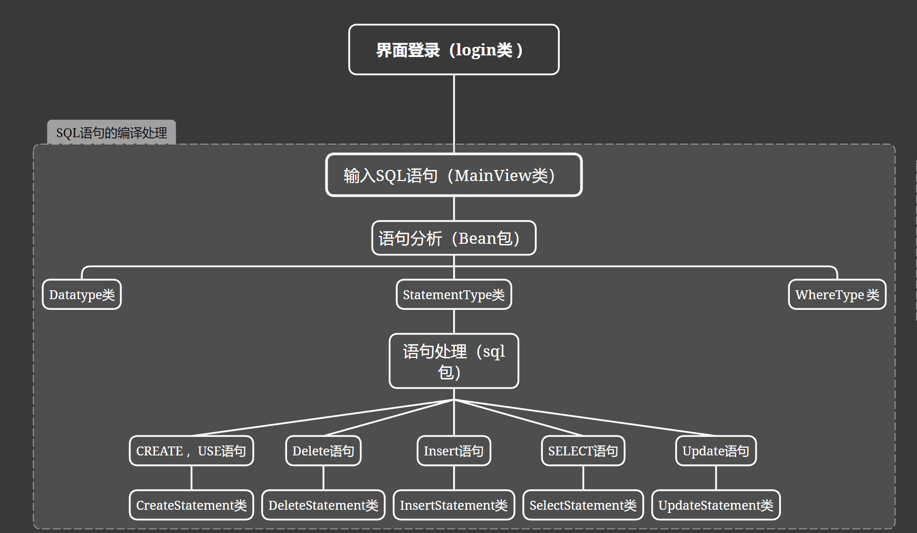
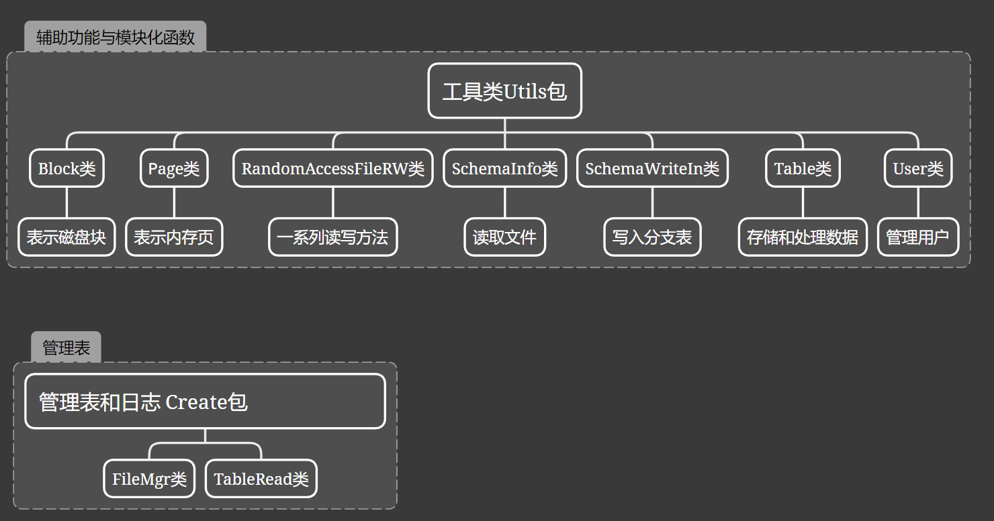
用户权限管理： 系统分为管理员和普通用户，管理员拥有所有权限，而普通用户的权限需要规定。用户信息存储在本地文件Users中，包括用户名、密码、是否为管理员以及对各种操作的权限。

图形化GUI界面： 使用Swing构建图形用户界面，包括登录界面(Login类)和SQL语句输入界面(Mainview类)。界面包含欢迎语句、文本框、操作按钮等元素，顶层容器为JFrame，中间容器包括文本框、按钮、标签等。事件监听器负责处理用户交互，每次登录创建一个User对象以便后续操作。

语句分析（Bean包）： 对输入的SQL语句进行解析，判断语句类型（Create/Use, Insert, Select, Delete, Update），检查用户权限是否允许执行该操作，以及解析条件子句（WHERE）。支持多种条件表达式，包括等值比较、不等值比较、大于、小于等。数据类型通过数字表示，简化后续代码。
语句处理部分（Sql包）： 根据解析得到的语句类型和条件，执行相应的操作。包括创建数据库和表、删除数据、插入数据、查询数据以及更新数据等操作。对表的模式信息和数据进行记录和更新。

文件读写部分（工具类）： 使用RandomAccessFile类进行文件读写，支持随机访问，以复现磁盘操作和缓冲区管理。实现记录的写入、修改和删除，同时记录操作日志。每个数据库对应一个日志文件和一系列表文件。

异常处理： 针对不同情况，系统能够报错，包括数据库不存在、数据库已存在、表已存在、未指定使用数据库、SQL语法错误等情况。错误信息能够提供有用的信息以协助用户识别问题。

效率优化： 系统性能的瓶颈在文件IO部分，采用RandomAccessFile实现随机访问来提高性能。这对于数据库中表文件的读写非常有帮助，特别是在插入和修改数据时能够显著提升效率。

系统采用了图形用户界面，支持多种SQL语句操作，具备用户权限管理、异常处理、效率优化等特点，可以满足一个简单的数据库管理系统的基本需求。

3. 系统详细设计
1.登录系统：分为管理员和普通用户，管理员默认拥有所有权限，对普通用户规定其操作权限，Create创建数据库操作除外。
用户信息存放在本地文件Users里，方便后续代码逻辑使用，信息格式：用户名-密码-是否为管理员（1是0否）- 对每种操作的权限。

2.图形化GUI界面：用Swing构件设计建议的GUI图形界面，包括系统登录界面Login类和SQL语句输入界面Mainview类，有欢迎语句，输入的文本框和操作按钮。顶层容器是Jframe框架窗口，中间容器和组件是输入的文本框，功能按钮，标签，背景。给文本框和按钮添加事件监听器，每次登录就是一个User对象，方便维护后续所有代码操作。

3.语句分析：
- 语句种类判断：从输入文本框里读取内容，先用空格分割成字符串数组split，根据读入的第一个单词判断是哪种语句类型。一共有Create/Use,Insert,Select,Delete,Update 5种语句，然后判断当前用户是否拥有操作的权限，如果有则进入到相应的语句处理部分，没有就报错。

- where条件子句：支持等值比较、不等值比较、大于、小于等条件表达式。数值比较要分为整数比较和浮点数比较，读取符号使用相应的条件判断，对每一个符号都要列举。浮点数比较注意要 > -0.000001 或 < 0.000001否则会出错。
按照 where 关键字分割得到条件表达式。如果 WHERE 子句中没有条件，则返回所有行的下标。因为可以嵌套条件，判断是否存在 WHERE 子句，如果存在，一对where…from…对应一个筛选条件，根据条件在对应表进行删除更新和查询操作。把符合条件的结果行下标放在一个ArrayList里返回，查询失败不返回具体信息。

- 数据类型的分析：给每种数据类型(Int Char String Double Boolean Other)用数字指代，简化后续代码。设置两个方法实现类型和对应数字的转换。

4.语句处理部分：
处理前都首先将 SQL 语句中的分号替换为空格，将整个语句转换为小写，然后通过空格分割得到数组 split。
- Create/use语句：根据读到的是create或use，可以使用库（同时创建日志）、创建库、创建表。如果是 use开头，数据库不存在就报错，存在则进入指定数据库，创建日志文件，并记录操作日志；如果是 create database开头，则创建新的数据库目录（文件夹）；如果是 create table开头，调用方法提取字段名、属性和长度，由此创建新的数据表文件，并记录操作日志，同时写入模式表 schema.dat（存储表模式结构）。
CREATE database 1 USE 1
CREATE table stu1 ( sname String(9), age int(4), class String(4), grade double(8));
- Delete语句：按照where语句条件删除表中信息。本质上是将表中指定行的flag置为false。解析表名，获取待删除表的信息，根据where子句中的条件获取待删除的行索引。打开待删除表文件，将指定行的 flag 置为false 表示删除。
DELETE FROM stu1 WHERE sname = '张11';

- Insert语句：一次只能插入一条数据，无数据则默认置为0或空字符串。插入完成后关闭RandomAccessFile。通过解析插入语句，获取表名、字段名和对应的值。
判断数据库是否存在该表，若存在则读取表的模式信息。遍历表的字段，根据字段类型将值插入到相应的位置。如果字段在插入语句中没有对应的值，则默认插入该字段的默认值。
INSERT INTO 表名称(字段) values(数据)； INSERT INTO student(id,NAME) VALUES(1,'学生1');
INSERT INTO 表名称(字段1，字段2，字段3) values(数据1，数据2，数据3)，(数据1，数据2，数据3)；

- Select语句：
用where和from分离，获取查询条件和表名。获取满足条件的行号。如果表文件长度为0或者查询下标为空，返回相应的错误信息。据查询语句中的字段部分，获取要查询的字段名。如果字段为 *，则查询所有字段；如果为具体字段名，则查询指定字段。通过表的数据结构和行号，将满足条件的字段数据输出为字符串。如果用户权限为非管理员，则只输出 flag 为 true 的行数据，否则全部输出。输出的数据包括表头和查询结果。
select字段1,字段2,…… 表达式 from 表名 [where 条件]
select * from 表名 where 条件 （ps：flag == true）若为管理员，全显示

- Update语句：按照条件更新表某行某列数据。通过模式表信息确定字段的类型和便宜两。打开表文件，根据字段类型和偏移量，将更新的值写入相应位置。更新操作只在满足条件的行中进行。
UPDATE stu1 SET class='2000' WHERE grade > 75

5.文件读写部分：
使用java的RandomAccessFile类。能够复现磁盘操作、缓冲区管理内容。
实现向磁盘中写入文件和记录：file可以有好几个磁盘块，对于每个磁盘块disk，用标志位flag标志当前slot是否存放信息。存入记录令flag=1，删除记录令flag=0。每条记录依次写入，从磁盘块第一个位置开始找到flag=0的位置写入，借助内存页写入信息（如整形id，字符串name）。
修改和删除同理，将磁盘块加载到内存，从第一个位置开始找，找到要修改的内容，修改对应字段。删除则是令flag=0即可。
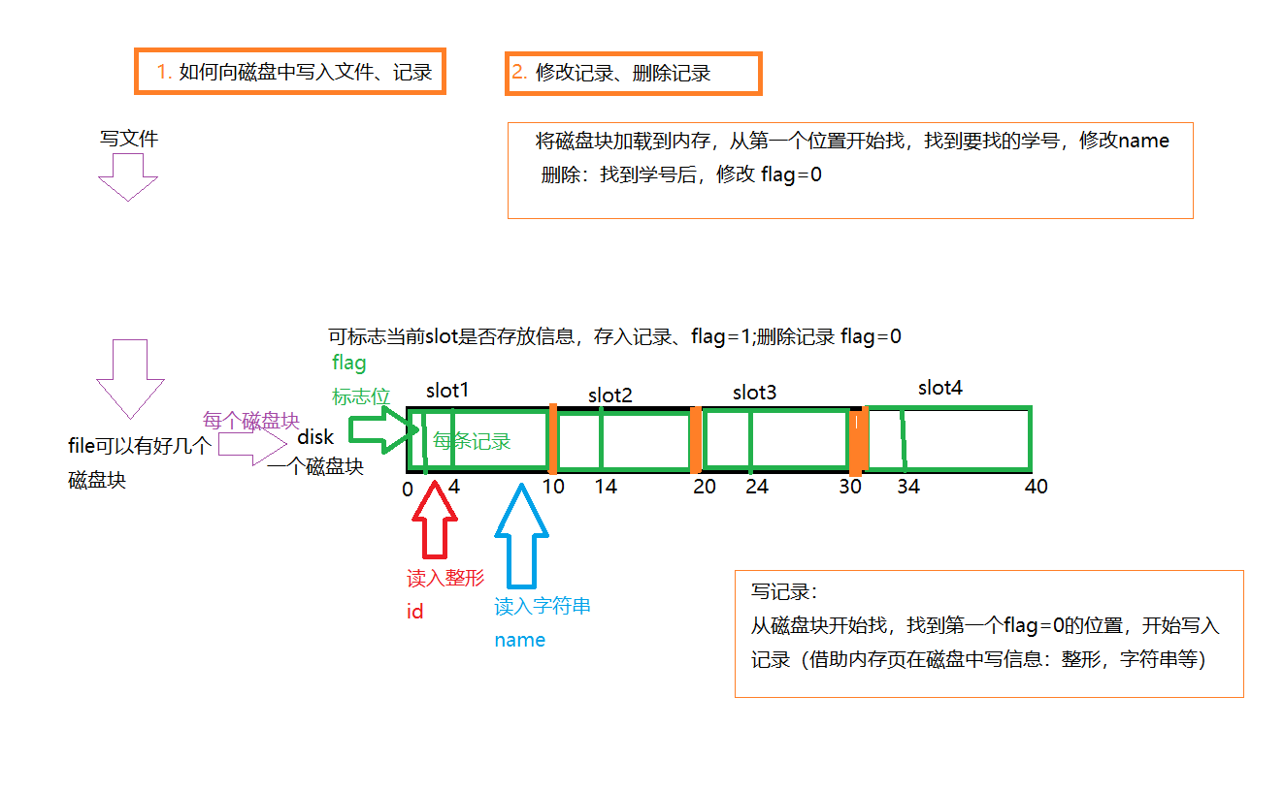
- 日志文件记录：每次操作的同时创建并写入日志（包括操作概述，用户，以及操作成功与否），每次写入后都要关闭日志文件。每次登录都维护一个log文件，记录用户，操作，成功与否的信息。日志文件在每个数据库对应文件夹下的logs文件夹里，命名格式："yyyyMMdd" + Uuid + ".log" eg.202401156fdd423cfa91.log。使用 FileMgr 管理文件，Page 表示内存页，Block 表示块。（这三个属于自己实现的工具类）

(2) 表模式结构文件和表内容的记录：实现原理类似日志文件，具体逻辑在语句处理部分已经涉及到了。在数据库对应文件夹下，分别是schema.dbs和表名.dbf文件。每次操作都会对其中的内容进行同步更新。

6.异常处理：针对不同情况报错（语法错误+执行失败）
可能涉及到的报错内容：
Error: Unknown database 数据库不存在
Error: Can't create database 数据库已经存在，无法创建
Error: Table already exists 表已经存在，无法创建
Error: Unselected database 还未指定使用具体的数据库
Error: You have an error in your SQL syntax sql语句有误
Errors: Table doesn't exist INSERT failure 表不存在，插入失败
Errors: Unknown error occurred INSERT IOTO table failure 未知插入错误
Error：file is empty 文件为空
Error：Unknowable error 位置错误
Error：Access denied for user 访问被拒绝

7.效率优化：系统的性能瓶颈在文件IO部分。文件读写我们一开始选择使用BufferedWriter和BufferedReader。但是它并不支持直接的随机访问，每次写入都是从文件的当前位置顺序写入。导致在插入和修改数据时需要遍历较长时间。而RandomAccessFile 提供了对文件的随机访问，能够直接跳转到文件的任意位置读写数据。
适用于需要定位到文件中间某个位置进行读写的情况，符合数据库中表文件的性质。

8.存在的问题：
(1) 我们系统当前只支持单条数据的插入和修改，如果后续进行大规模数据处理时，直接的文件 I/O 操作可能不够高效，考虑采用缓存策略或异步 I/O 以提高性能。
(2) 当前使用固定大小的块进行数据存储，可能会导致存储空间的浪费。如果后续数据规模扩大，需要使用更灵活的存储结构，如动态大小的块或者页来进一步提高存储效率。
(3) 目前的系统只支持单个用户同时访问，如果多用户并发访问，需要考虑并发控制机制。在真实的数据库系统中，需要处理并发访问和事务的问题，以确保数据的一致性和隔离性。
(4) 异常处理机制，我们的系统已经支持一些特定的异常机制，但只是简单的报错，没有进一步的处理。
(5) 当前系统缺乏索引和查询优化的机制，对于大型数据集的查询可能效率较低。后续考虑引入索引结构和查询优化策略，从而提高查询性能。

4. 系统实现和测试
1.图形化GUI界面
Login.java
实现了一个简单的登录窗口，用于用户登录到数据库管理系统（DBMS-lite）。通过读取文件验证用户信息，根据权限跳转到相应的主界面。
继承 JFrame 类：
Login 类继承自 JFrame，表示登录窗口是一个顶层窗口。

图形组件的初始化：
使用 BufferedImage 加载图片资源，并通过 ImageIO.read 方法读取图片文件。
使用 JLabel 显示欢迎消息和用户名、密码标签。
使用 JTextField 和 JPasswordField 分别用于输入用户名和密码。
使用 JButton 实现登录和注册按钮。

字体设置：
使用 Font 对象设置不同字体风格，以美化界面。

布局管理：
采用自定义的空布局（绝对定位布局），通过 setBounds 方法设置组件的位置和大小。

事件监听：
使用 addActionListener 方法为登录和注册按钮添加匿名内部类的事件监听器。
当用户点击登录按钮时，通过读取文件中的用户信息进行验证，成功则跳转到主界面。
当用户点击注册按钮时，显示暂不支持注册功能的提示。

文件读取：
使用 BufferedReader 读取用户信息文件，该文件包含用户名、密码、权限等信息。

权限设置：
通过 getPermission 方法解析权限字符串，并设置用户对象的相应权限属性。

界面美化：
使用 setOpaque(false) 方法使文本框和密码框透明，增强界面的美观性。
设置按钮的边距、边框等属性，使其看起来更加符合界面设计。

窗口的基本属性设置：
设置窗口大小、居中显示、不可调整大小等基本属性。

异常处理：
使用 try-catch 块处理可能出现的异常，如文件读取失败等。

Mainview.java
这段代码实现了主界面 MainView类，用于展示DBMS-lite的主界面，用户可以在输入框中输入 SQL 语句，系统会解析并执行，结果会显示在文本区域中。同时，日志会被写入到当前选择的数据库的日志文件中。该代码涉及到文件读写和数据库操作，同时通过键盘事件监听实现用户交互。

继承 JFrame 类：
MainView 类同样继承自 JFrame，表示主界面窗口。

图形组件的初始化：
使用 BufferedImage 加载图标资源，通过 ImageIO.read 方法读取图标文件。
使用 JLabel 显示欢迎消息、SQL语句标签。
使用 JTextField 用于输入SQL语句。
使用 JTextArea 显示SQL语句执行结果和日志。

字体设置：
使用 Font 对象设置不同字体风格，以美化界面。

布局管理：
采用自定义的空布局（绝对定位布局），通过 setBounds 方法设置组件的位置和大小。

滚动面板：
使用 JScrollPane 包装文本区域，以支持垂直和水平滚动。

事件监听：
使用 addKeyListener 方法为 SQL 语句输入框添加键盘事件监听器。
当用户按下回车键时，获取输入的 SQL 语句，调用 StatementType 类的方法解析并执行，同时更新显示区域和日志区域。

日志写入：
在键盘释放事件中，将 SQL 语句写入当前日志文件中。如果用户有选择数据库和当前有日志文件，则写入日志文件。

界面美化：
设置界面背景颜色为随机颜色，增加视觉效果。

文件路径拼接：
拼接日志文件路径，使用 FileMgr 对象操作日志文件。

异常处理：
使用 try-catch 块处理可能出现的异常，如图标文件读取失败等。

2.语句分析部分 bean包
Datatype.java
这段代码定义了一个 DataType 类，实现了简单的数据类型转换功能，使得在程序中可以方便地根据用户输入的字符串获取相应的数据类型，或者将程序中的数据类型表示转换为用户友好的形式。

构造函数：
类中包含一个默认构造函数，用于创建 DataType 类的实例。

方法说明：
getDataType(String n) 方法：根据输入的字符串 n，返回对应的数据类型。通过 switch 语句判断输入值，并返回相应的数据类型。如果输入值不匹配任何情况，则返回 "other"。
setDataType(String str) 方法：根据输入的字符串 str，返回对应的整数值表示数据类型。同样使用 switch 语句判断输入值，并返回相应的整数值。如果输入值不匹配任何情况，则返回 6。

数据类型映射：
getDataType 方法将用户输入的数字映射为具体的数据类型，用于显示。
setDataType 方法将用户输入的数据类型字符串映射为整数值，用于存储或其他处理。

默认返回值：
如果输入值不匹配任何情况，则默认返回 "other" 或整数值 6。

使用场景：
这样的数据类型转换类通常用于处理用户输入或配置文件中的数据类型信息，将其转换为程序中需要的形式。

Statement.java
定义了 StatementType 类，用于处理用户输入的SQL语句，根据语句的类型调用相应的处理方法。

处理方法调用：
getStatementType 方法是主要的处理入口，接收用户输入的SQL语句和用户对象 u1，并根据语句的关键字调用相应的处理方法。
方法首先将输入的语句转换为小写，并去除多余的空格。
根据语句的关键字，分别调用 CreateStatement、SelectStatement、InsertStatement、UpdateStatement、DeleteStatement 类中的处理方法。
每个处理方法都返回一个 User 对象，表示处理后的用户对象。

用户权限检查：
在调用各个处理方法之前，会检查用户的权限，如果用户没有相应的权限，将在日志中记录错误信息，并返回原始的用户对象。

错误日志记录：
如果用户权限不足或其他原因导致语句无法执行，将在用户对象的日志属性中记录相应的错误信息。

不同类型的SQL语句处理：
分别处理 CREATE、USE、SELECT、INSERT、UPDATE、DELETE 等类型的语句，调用相应的处理方法并返回处理后的用户对象。

未识别的语句：
如果输入的语句无法识别，将在用户对象的日志中记录错误信息，指示用户语句不能识别的原因。

数据库切换处理：
对于 CREATE 和 USE 语句，调用 CreateStatement 的处理方法，并返回处理后的用户对象。

WhereType.java
实现了一个 WhereType 类，用于处理 SQL 查询语句中的 WHERE 子句。
方法说明：
getType 方法是主要的处理入口，接收 SQL 语句中的 WHERE 子句以及表示表的 Table 对象，返回符合条件的结果下标的 ArrayList<Integer>。

WHERE 子句处理：
通过 split("where") 分离 SQL 语句，获取 WHERE 子句的条件表达式。
根据条件表达式的不同情况，进行相应的处理。

等值比较处理：
如果条件表达式包含 = 且不包含 !=，则进行等值比较。分为字符串比较和数值比较两种情况。
字符串比较：遍历表格中该字段的所有值，将等于条件值的索引加入 queryIndex。
数值比较：分为整数和双精度浮点数比较，同样遍历表格中该字段的所有值，将符合条件的索引加入 queryIndex。

不等值比较处理：
如果条件表达式包含 <> 或 !=，则进行不等值比较。同样分为整数和双精度浮点数两种情况，将符合条件的索引加入 queryIndex。

大于和小于比较处理：
如果条件表达式包含 > 或 <，则进行大于或小于比较。同样分为整数和双精度浮点数两种情况，将符合条件的索引加入 queryIndex。

无 WHERE 子句处理：
如果 SQL 语句中不存在 WHERE 子句，将直接返回包含所有行索引的 ArrayList。

日志输出：
通过打印语句输出中间结果，用于调试和验证。
3.语句处理部分sql包
CreateStatement.java
//使用库（同时创建日志）、创建库、创建表、创建并写入日志，

类说明：
CreateStatement 类用于处理 SQL CREATE 语句，包括创建数据库、创建表。

属性说明：
FilePath 属性表示数据库主路径，用于构建数据库、表等文件的存储路径。

方法说明：
processCreate 方法是处理 CREATE 语句的主要方法，根据语句类型进行相应的处理。
如果是 USE 语句，切换到指定的数据库，创建日志文件，记录切换数据库的操作。
如果是 CREATE DATABASE 语句，创建一个新的数据库目录。
如果是 CREATE TABLE 语句，创建一个新的表文件，并写入模式表 schema.dbs。

文件操作：
使用 File 类进行文件和目录的创建、判断存在等操作。
对于 USE 语句，创建一个新的日志文件，记录切换数据库的操作和时间。

日志记录：
在切换数据库或创建数据库、表时，通过创建日志文件记录相关操作，包括成功和失败的情况。

异常处理：
对于已存在的数据库或表，进行错误处理，并记录相应的错误信息。

模式表操作：
在创建表时，通过 SchemaWriteIn 类写入模式表 schema.dbs，记录表的结构信息。

路径构建：
使用文件路径构建数据库、表等文件的存储路径，确保文件存储在正确的位置。

DeleteStatement.java
//按照条件删除表中内容：本质上是将表的对应数据flag置为false
类说明：
DeleteStatement 类用于处理 SQL DELETE 语句，实现按照条件删除表的数据。

属性说明：
FilePath 属性表示数据库主路径，用于构建数据库、表等文件的存储路径。

方法说明：
processInsert 方法是处理 DELETE 语句的主要方法，根据语句中的条件，将满足条件的行的 flag 置为 false，实现逻辑删除。

文件操作：
使用 RandomAccessFile 类进行文件的读写操作，实现对表文件的修改。

条件处理：
通过 WhereType 类获取符合条件的行的下标，即 queryIndex，然后按照下标修改对应的 flag。

文件路径构建：
使用文件路径构建数据库、表等文件的存储路径，确保文件存储在正确的位置。

异常处理：
对于文件不存在等异常进行了处理，记录相应的错误信息。

逻辑删除：
通过将符合条件的行的 flag 置为 false 实现逻辑删除，而非物理删除数据。

测试代码（注释部分）：
包含一个测试的注释部分，用于测试删除一行数据。

InsertStatement.java
//处理insert语句，一次只能插入一条，无数据默认置为0、空串

类说明：
InsertStatement 类用于处理 SQL INSERT 语句，实现向表中插入数据的操作。

属性说明：
FilePath 属性表示数据库主路径，用于构建数据库、表等文件的存储路径。

方法说明：
processInsert 方法是处理 INSERT 语句的主要方法，根据语句中的字段和数值，将数据插入对应的表中。

文件路径构建：
使用文件路径构建数据库、表等文件的存储路径，确保文件存储在正确的位置。

读取表结构信息：
通过 SchemaInfo 类读取表结构信息，包括字段名、字段类型等。

文件操作：
使用 RandomAccessFile 类进行文件的读写操作，实现对表文件的修改。

插入数据处理：
根据字段名和对应数值构建 HashMap，表示要插入的数据。
判断表是否存在，若存在，则根据表结构信息逐个字段进行数据插入。

数据类型处理：
根据表结构信息判断字段的数据类型，将数据插入到表中。

异常处理：
对于文件不存在、未选择数据库等异常情况进行了处理，记录相应的错误信息。

测试代码（注释部分）：
包含一个测试的注释部分，用于测试插入语句。

SelectStatement.java
/*实现了处理 SQL SELECT 语句的功能，即从表中查询数据
*处理select语句,select * from 表名 where 条件
*①根据条件获取行号，条件：支持多余空格，支持字符串相等(根据输入有无')、数值大于、小与、等于 ②取字段名
*对应的行号的内容，存成字符串，若语句不对报错
*/
类说明：
SelectStatement 类用于处理 SQL SELECT 语句，实现从表中查询数据的操作。

属性说明：
FilePath 属性表示数据库主路径，用于构建数据库、表等文件的存储路径。

方法说明：
processSelect 方法是处理 SELECT 语句的主要方法，根据语句中的条件，获取符合条件的行号，然后根据字段名获取对应行的数据。

文件路径构建：
使用文件路径构建数据库、表等文件的存储路径，确保文件存储在正确的位置。

读取表结构信息：
通过 SchemaInfo 类读取表结构信息，包括字段名、字段类型等。

文件操作：
使用 TableRead 类获取表的所有信息，包括各个字段的值，用于后续查询。

条件处理：
使用 WhereType 类处理 WHERE 子句，获取符合条件的行号。

数据输出：
根据查询到的行号和字段名，输出符合条件的数据，构建成字符串形式。

字段处理：
根据 SELECT 语句中指定的字段名，选择相应的字段进行输出。支持 SELECT * 和指定字段名两种方式。

权限处理：
根据用户的权限级别，判断是否需要输出 flag 列的内容。管理员可以看到所有记录，非管理员只能看到 flag 为 true 的记录。

异常处理：
对于文件不存在、未选择数据库等异常情况进行了处理，记录相应的错误信息。

测试代码（注释部分）：
包含一个测试的注释部分，用于测试 SELECT 语句。

UpdateStatement.java
//按照条件更新表某行某列数据
类说明：
UpdateStatement 类用于处理 SQL UPDATE 语句，实现更新表中数据的操作。

属性说明：
FilePath 属性表示数据库主路径，用于构建数据库、表等文件的存储路径。

方法说明：
processUpdate 方法是处理 UPDATE 语句的主要方法，根据语句中的条件和更新内容，更新表中符合条件的数据。

文件路径构建：
使用文件路径构建数据库、表等文件的存储路径，确保文件存储在正确的位置。

读取表结构信息：
通过 SchemaInfo 类读取表结构信息，包括字段名、字段类型等。

文件操作：
使用 TableRead 类获取表的所有信息，包括各个字段的值，用于后续查询。

条件处理：
使用 WhereType 类处理 WHERE 子句，获取符合条件的行号。

数据更新：
根据更新的字段名、字段值、条件行号，进行相应类型的数据更新。

数据类型处理：
使用 DataType 类获取字段类型，然后根据类型进行相应的数据写入。

文件写入：
使用 RandomAccessFile 进行随机访问文件，并使用 RandomAccessFileRW 类进行不同类型的数据写入。

异常处理：
对于文件不存在、文件为空等异常情况进行了处理，记录相应的错误信息。

测试代码（注释部分）：
包含一个测试的注释部分，用于测试 UPDATE 语句。

4.create包

FileMgr.java
//管理当前打开的数据库下的表或日志等
//该类用于文件读写、追加块及文件 需要占用的块数、号等
//可用于缓冲区管理
类说明：
FileMgr 类用于管理当前打开的数据库下的表或日志等，支持文件读写、追加块等操作。该类可用于缓冲区管理。

属性说明：
fileFile 属性表示指定的数据文件或日志文件，为 java.io.File 类型。
blkSize 属性表示文件分布在磁盘块的容量。
f 属性是一个 RandomAccessFile 类型的文件操作对象，用于执行文件的读写操作。

构造方法：
构造方法接受文件名和块大小作为参数，初始化文件对象，并创建或打开一个 RandomAccessFile 对象用于读写。

读取方法 (read)：
read 方法用于将要读取的内容通过逻辑块 blk 装入内存页 p，然后进行读取。它使用文件的 RandomAccessFile 对象进行定位和读取操作。

写入方法 (write)：
write 方法将要写入的内容通过逻辑块 blk 装入内存页 p，然后进行写入。它使用文件的 RandomAccessFile 对象进行定位和写入操作。

追加块方法 (append)：
append 方法用于追加逻辑块，返回一个新的逻辑块对象。它首先获取新块的ID，然后在文件中定位到该块的位置，并写入字节数组初始化过的块。最后返回新建的块对象。

文件块ID获取方法 (fileBlockID)：
fileBlockID 方法用于获取文件的逻辑块ID。它通过文件长度除以块大小得到块数，确保返回的值是正整数。

块大小获取方法 (blkSize)：
blkSize 方法返回逻辑块的大小。

同步化：
方法中使用了 synchronized 关键字，确保在多线程环境中对文件的读写和追加块操作是同步的。

异常处理：
方法中捕获 IOException 异常，对文件操作中可能的异常进行了处理，抛出运行时异常并附带错误信息。
TableRead.java
//读取指定table的每列信息

类说明：
TableRead 类用于读取指定表的每列信息，包括各列的值以及对应的数据类型。

属性说明：
FilePath 属性表示数据库主路径。
tblFVString, tblFVInt, tblFVDouble, tblFVChar, tblFVBoolean 分别表示存储不同类型值的数据结构，使用 HashMap 维护每个字段的值列表。
fileLength 属性表示表文件的长度。

构造方法：
构造方法初始化了各个数据结构，包括存储不同类型值的 HashMap。

获取字段值方法 (getFV)：
getFV 方法用于读取指定表的每列信息。它通过表的模式信息和数据文件的随机访问文件对象进行读取。
对于每个字段，根据其数据类型进行不同的读取操作，并将读取的值存储在相应的 ArrayList 中。
最终，将每个字段的值列表存储在 Table 对象中，并返回该对象。

获取文件长度方法 (getFileLength)：
getFileLength 方法返回表文件的长度。

数据结构说明：
不同类型的字段值分别使用 ArrayList 存储，然后通过相应的 HashMap 维护字段名与对应的 ArrayList 的关系。
每个字段值的存储在 ArrayList 中，保留了对应的行顺序。

文件路径和文件操作：
文件路径通过拼接数据库主路径和表名得到。
通过 RandomAccessFile 对象进行文件的读取，根据字段的偏移量和数据类型进行不同类型值的读取。

异常处理：
在读取过程中捕获 IOException 异常，确保对文件的读取操作是健壮的。

其他工具类还有：
1.Block: 表示磁盘块在内存中映射的逻辑块ID。
2.Page: 提供了对数据文件和日志文件在内存中创建存储空间的功能，以及对内容进行读写的方法。
3.RandomAccessFileRW: 通过RandomAccessFile实现了在磁盘文件中对整型、字符串、双精度浮点数、布尔值的读写操作。
4.Table: 用来存储表格数据，包含不同数据类型的字段和对应的值。
5.User: 表示用户相关信息和操作，包括用户名、密码、权限等。

程序演示截图：
登录界面：
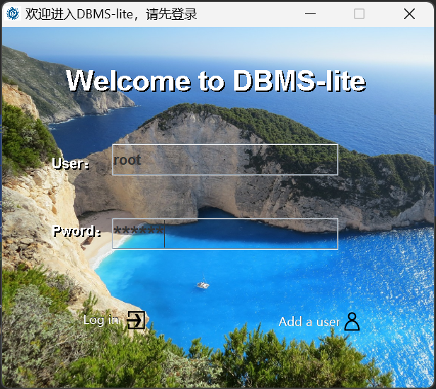
输入用户名和密码登录，登陆成功跳转到主界面
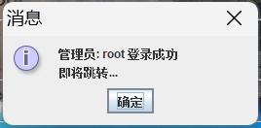
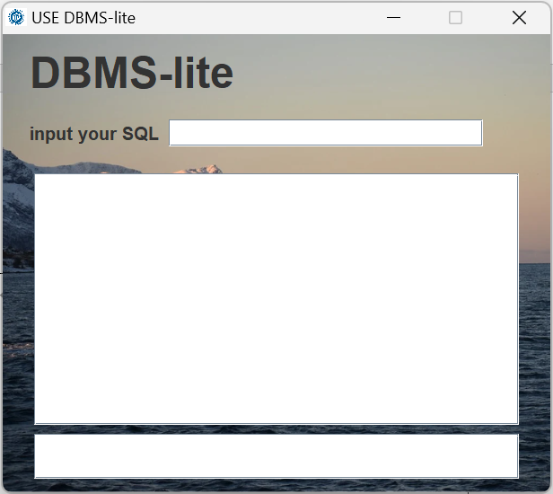
系统测试：
创建数据库并使用
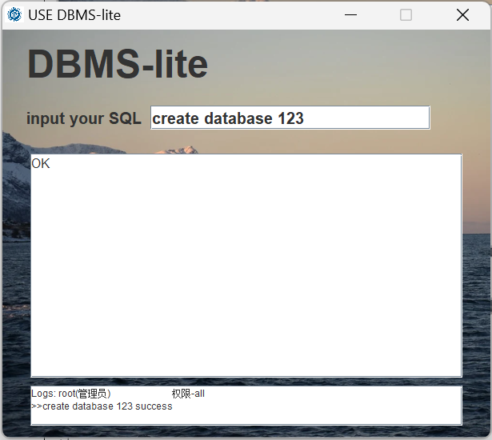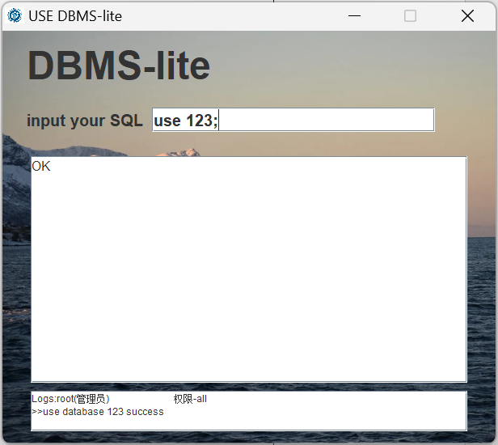
创建两个表 stu1和stu2：
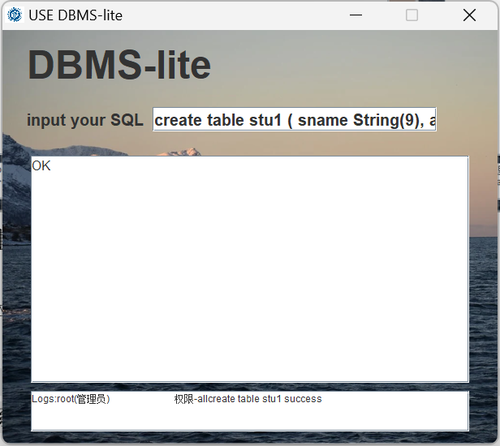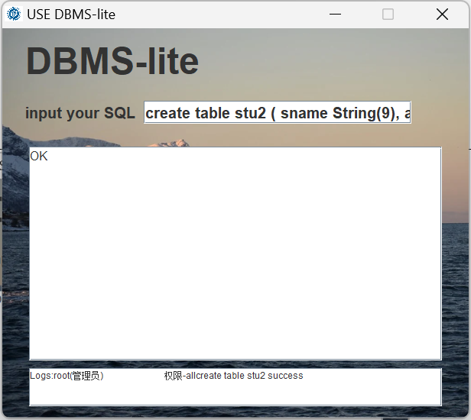向两个表里插入数据：
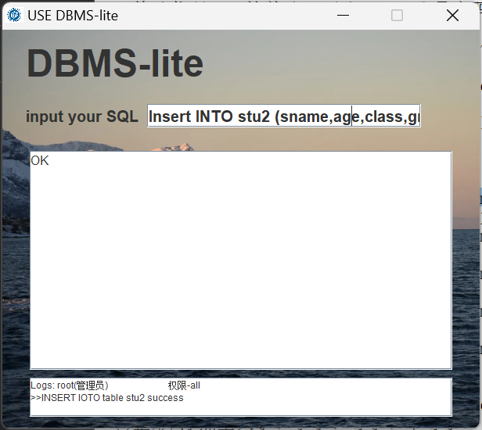
在本地磁盘里同步创建了对应的文件夹，存放日志文件，表结构文件和表文件：
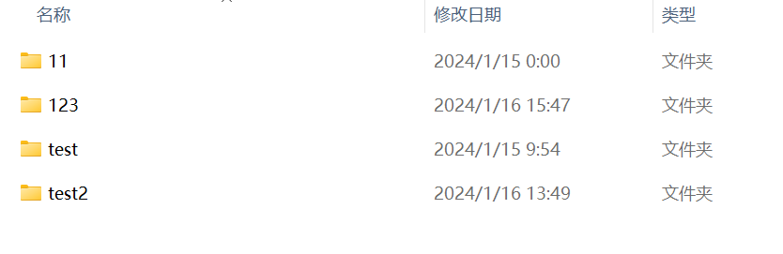
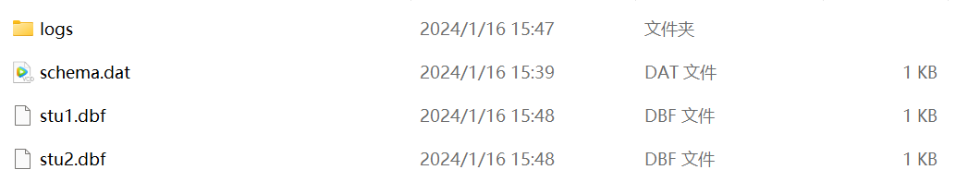
可以存放多个表结构：
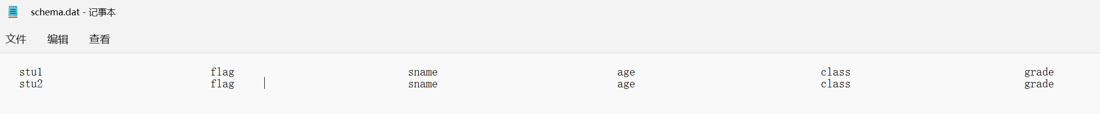

select查询语句测试：
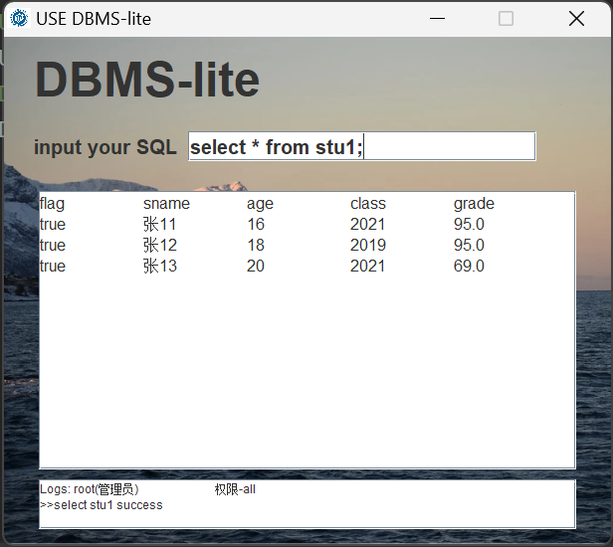
添加where条件测试：
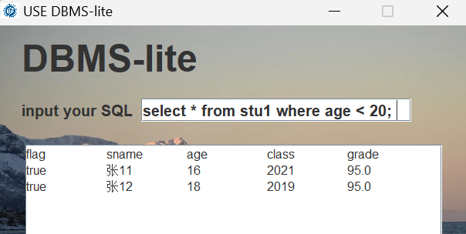
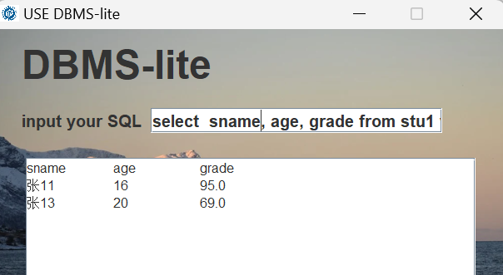
Delete语句删除一条数据并查询：
DELETE FROM stu1 WHERE sname = '张11';
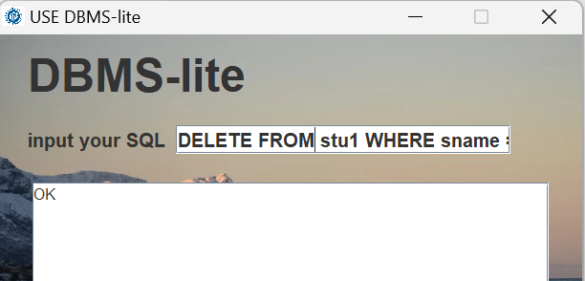

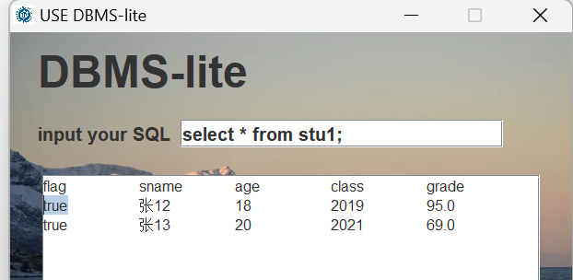
更新一条数据并查询：
UPDATE stu1 SET class = '2018' WHERE grade > 60;
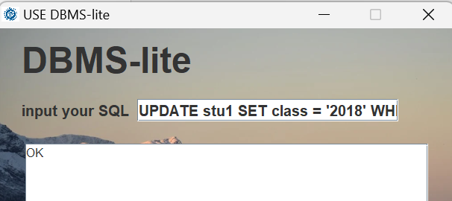
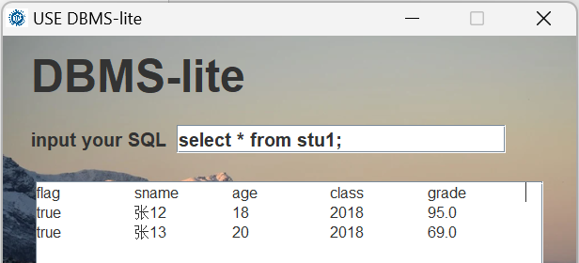
日志文件记录：
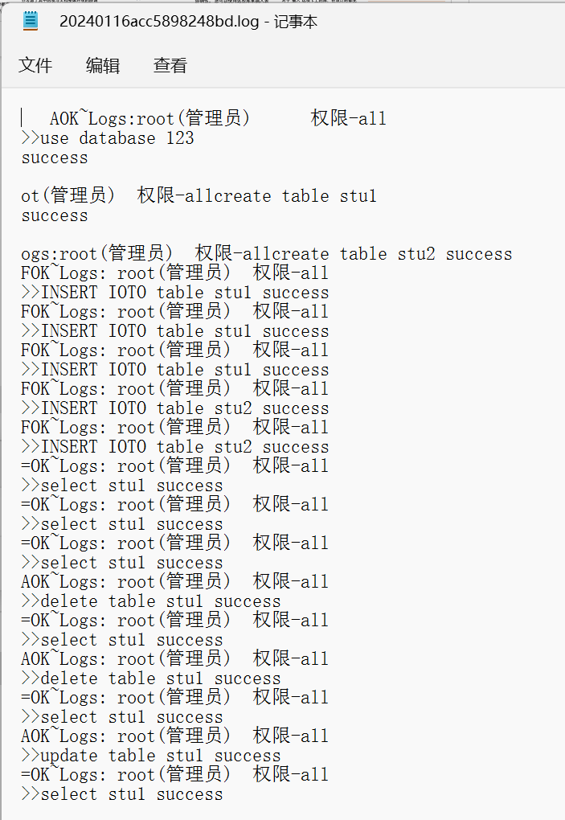
报错示例：
当前用户没有操作的权限
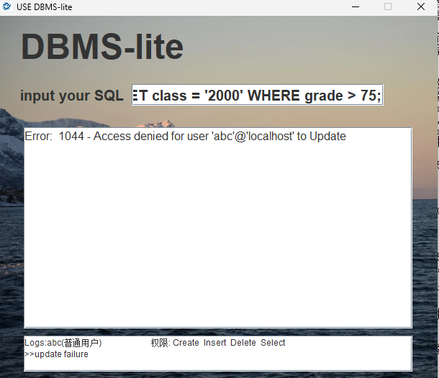
数据库已存在，无法创建
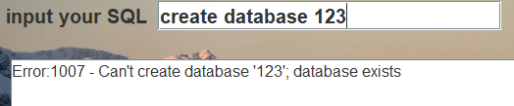
代码语法有误
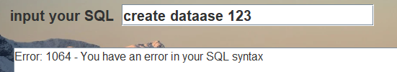

5. 系统总结和心得体会
我们小组独立完成，使用Java编程语言实现了一个简易的DBMS-lite数据库管理系统，借助Swing构件实现简易的图形界面GUI。磁盘文件读写部分使用java的RandomAccessFile类和内存页进行管理，并且磁盘操作、缓冲区管理内容是可复现的。实现了用户登录功能，分为管理员和普通用户，规定了不同用户的操作权限。能够输入SQL语句，识别不同的语句种类。能够创建数据库和表结构文件，并且能在本地保存查看。能在一个数据库中插入多个表和多种类型的数据，能对数据实现增删查改CRUD，并且每一次登录进行的操作都能记录到日志文件中。
心得体会：
单楚雄：
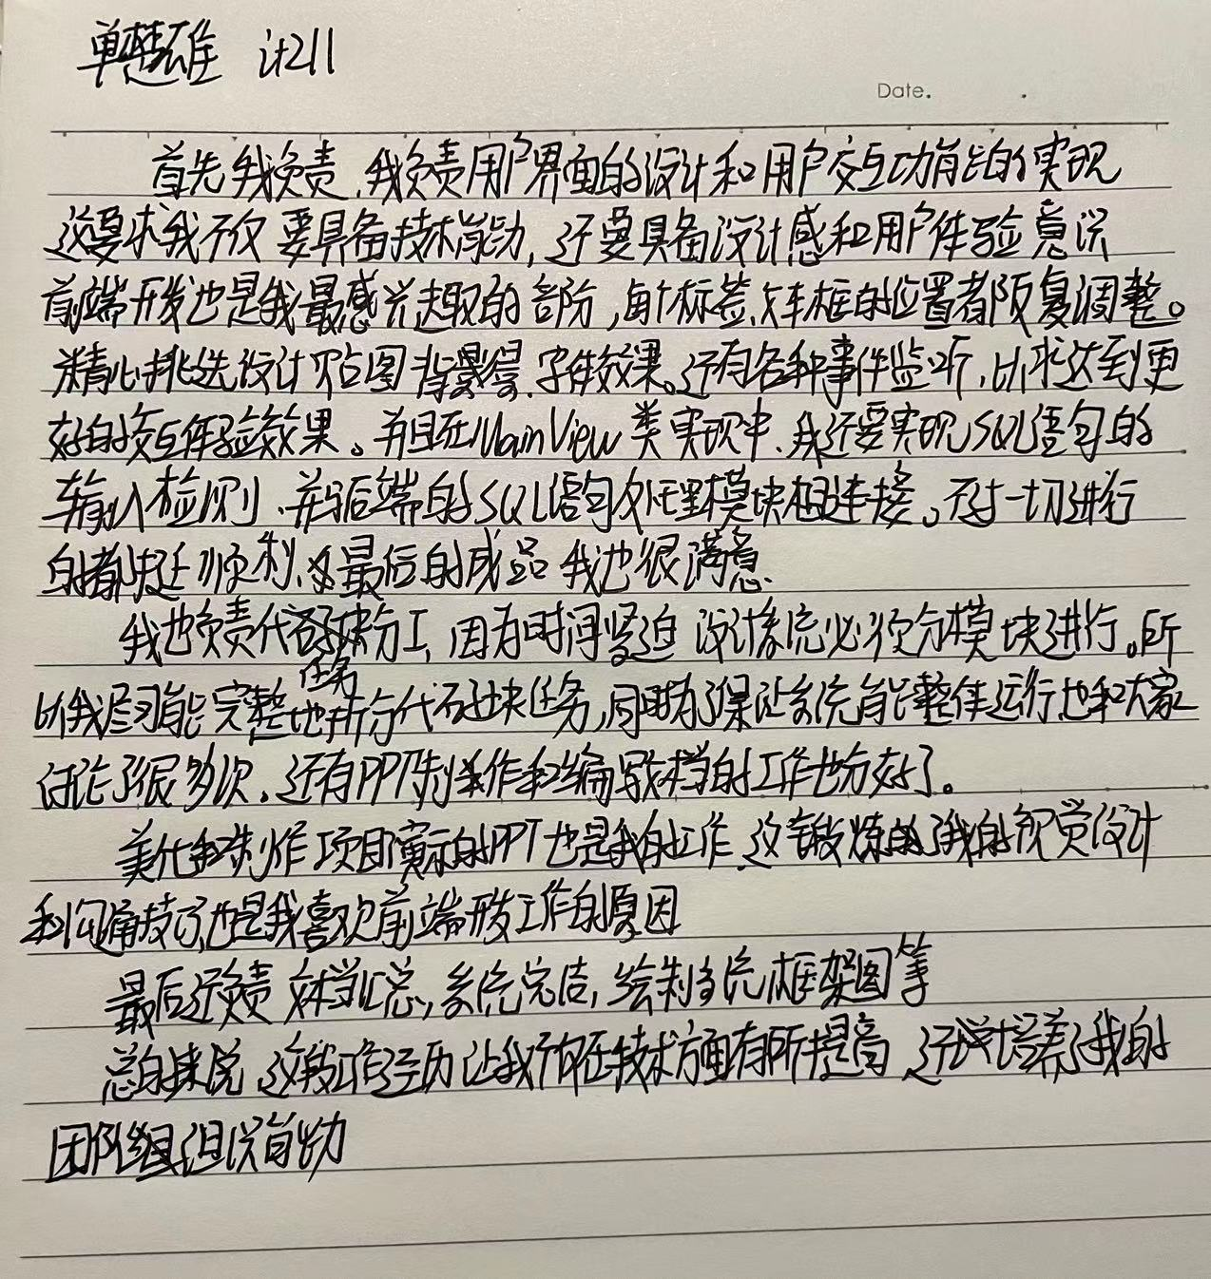
万兴海：
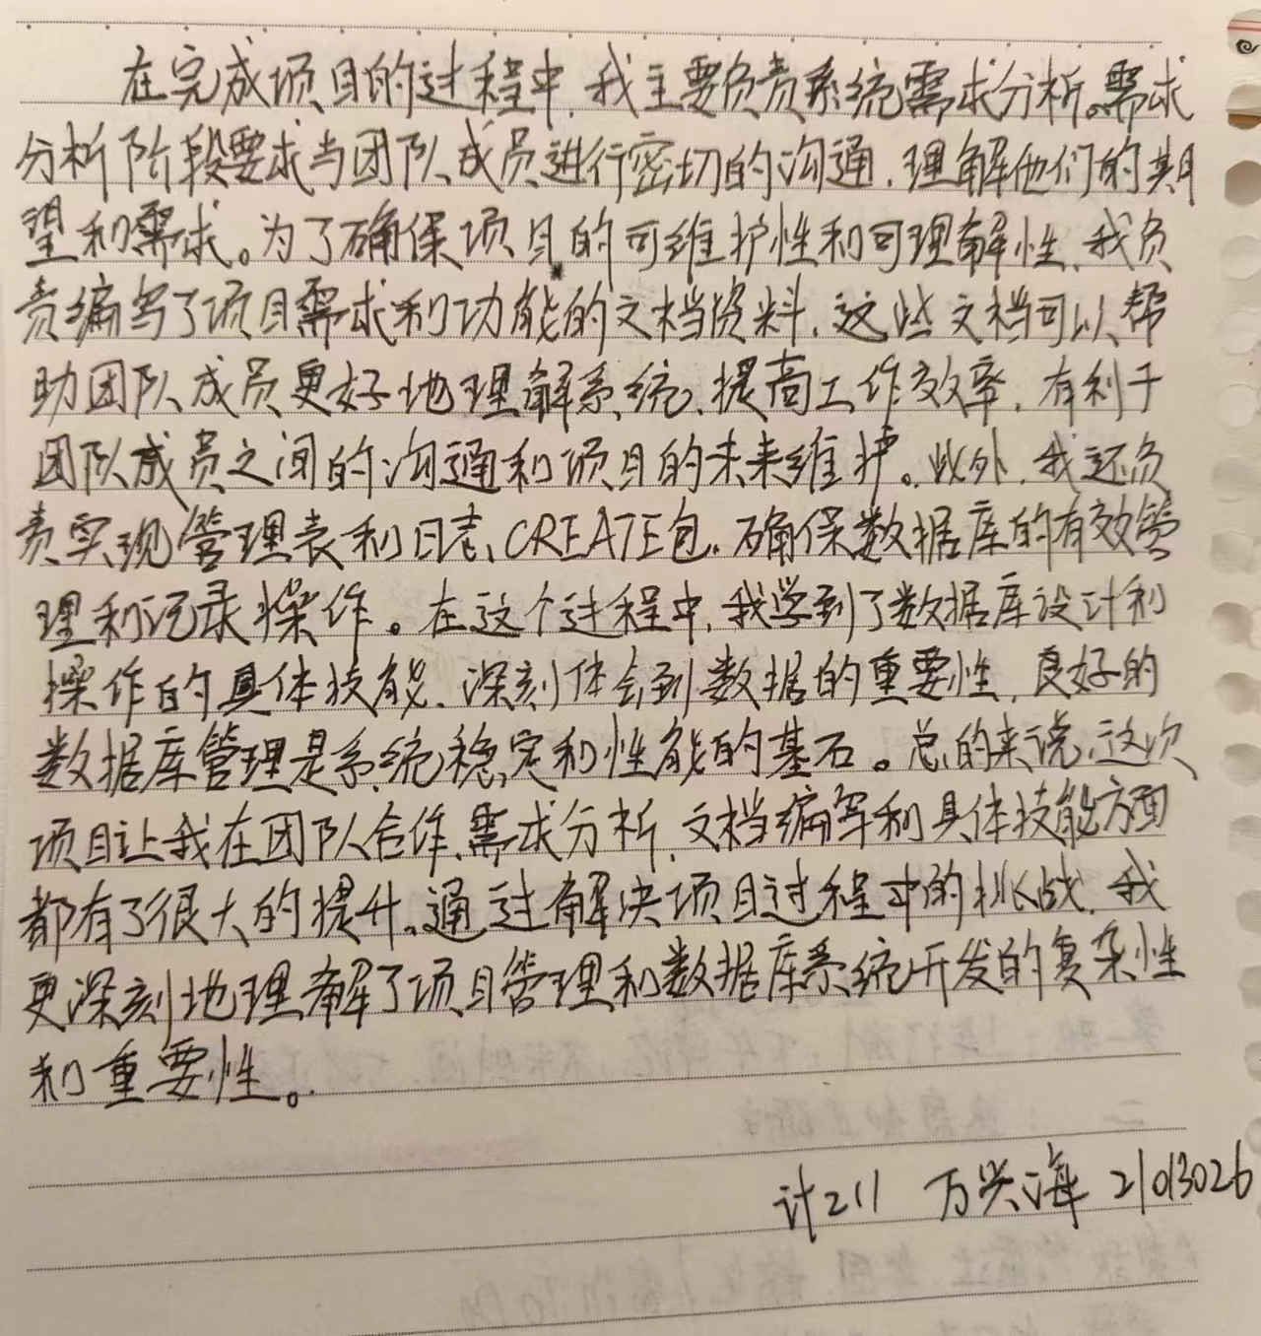
林裕涛：
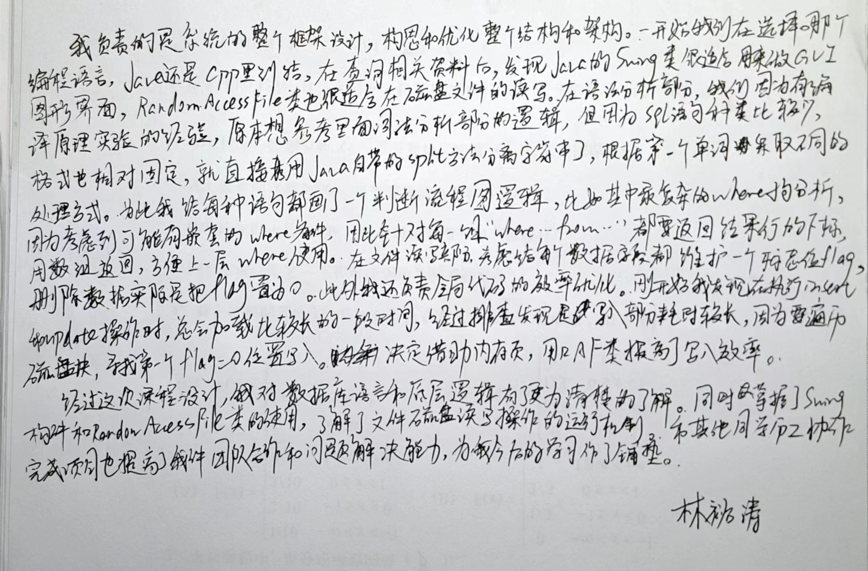
陈正江：
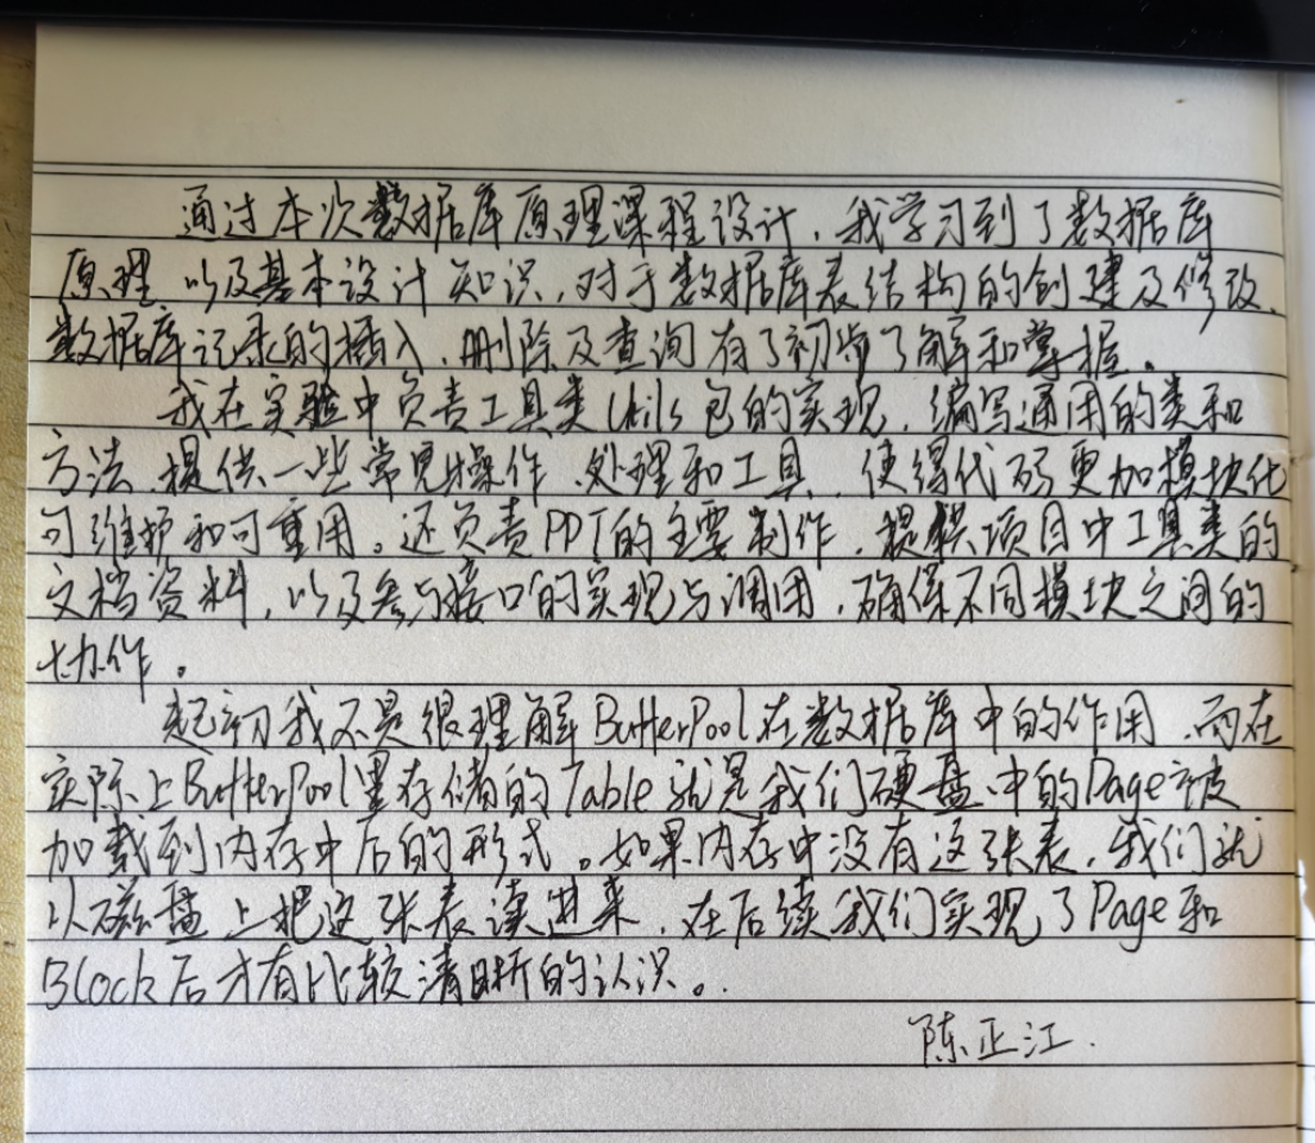
赵奕森：
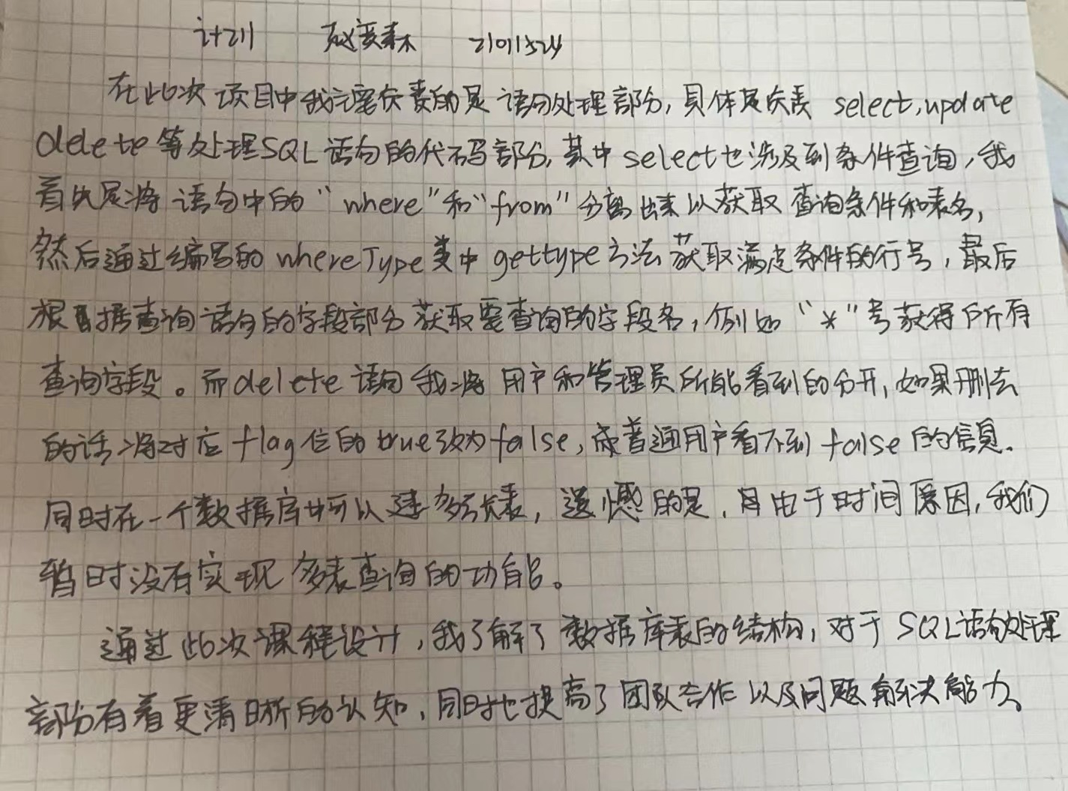

附录：程序源代码（交电子的）

